

Vila Criativa Senior 50+

Inclusão Digital

UNIVERSIDADE SANTA CECÍLIA - SISTEMAS DE INFORMAÇÃO

SANTOS

2019

––––––––––––– SOBRE O PROJETO –––––––––––––

O Curso de Inclusão Digital para Idosos (como também os Jogos Cognitivos) são iniciativas da Universidade Santa Cecília para ajudarem novas pessoas a entrarem neste maravilhoso mundo da tecnologia. Com o auxílio do coordenador do nosso curso, o **Prof. Ms. Antonio Carlos Guerra,** nós alunos desenvolvemos aulas sobre o uso básico do computador. Esta apostila foi projetada e feita pela turma piloto da tarde (Quinta) das 14 às 16 hrs: João Vitor Fernandes, Juana Paiva e **Leon Dennis**.

–––––––––––––––– SUMÁRIO ––––––––––––––––

1 – CONHECENDO O COMPUTADOR  4

2 – GERENCIAMENTO DE ARQUIVOS 23

3 – O AMBIENTE VIRTUAL  29

4 – WORD E EXCEL  45

REFERÊNCIAS  52

**(Você pode clicar no respectivo número da página para ir até ela!)**

1 CONHECENDO O COMPUTADOR

Primeiramente, antes de utilizar o computador, é de suma importância conhecer os recursos da tecnologia atual. Mesmo que o foco deste curso seja em computadores, ele não é a única opção no mercado, pois existem diversos outros dispositivos com funções similares.

Nós temos o **Desktop**, que no português, significa “computador de mesa”. Resumidamente, ele é uma “caixa” que contém todos os recursos do computador. Por mais que não pareça, os computadores são simples de se utilizar, e são os dispositivos mais comuns utilizados hoje em dia.

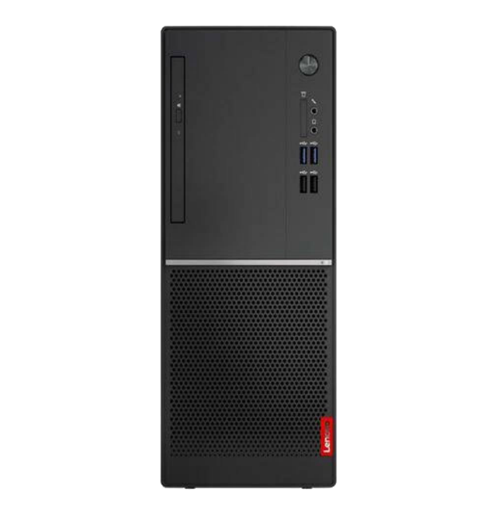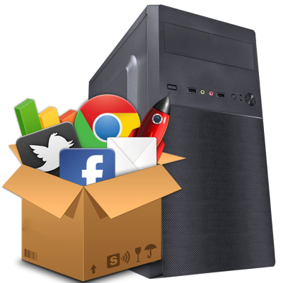

Eles são feitos em diversas formas e são altamente customizáveis: você pode trocar o gabinete (a “caixinha”) e todo o hardware[1] dentro dele (os componentes do computador: a placa de vídeo, o processador, etc).

* 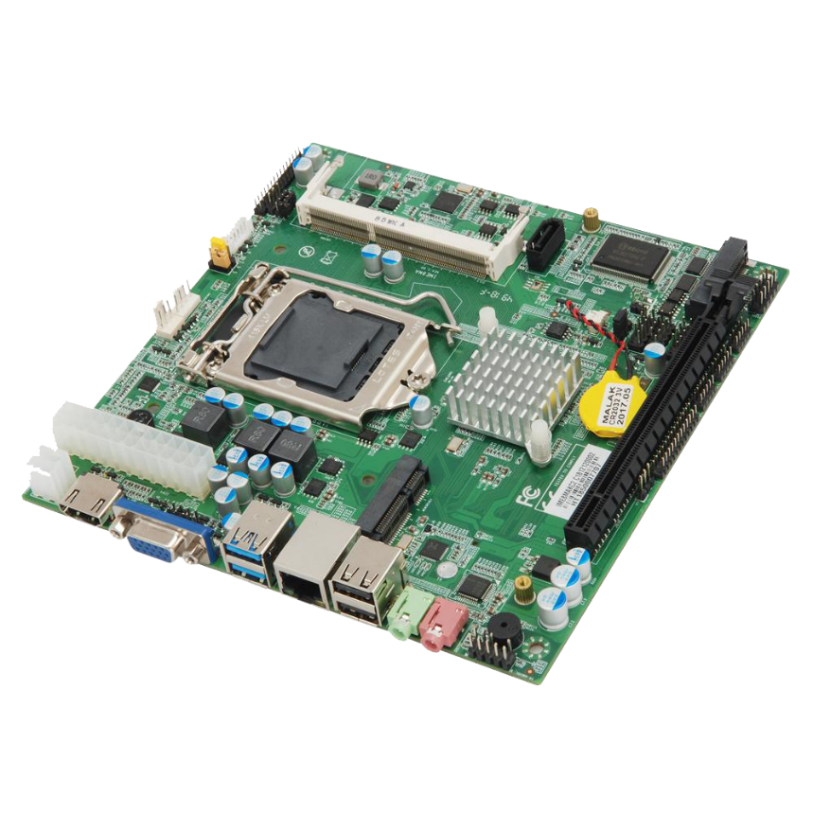**A CPU:** Esta sigla significa “unidade central de processamento”, que é um componente vital para os computadores. Estando presente em todos os computadores/notebooks, é ele que processa e apresenta todos os dados do computador.

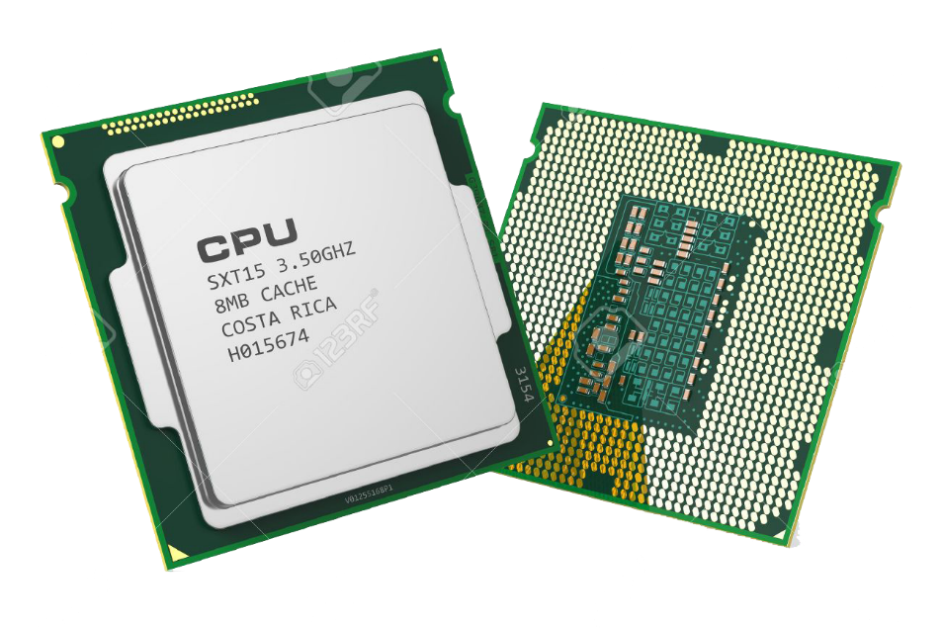

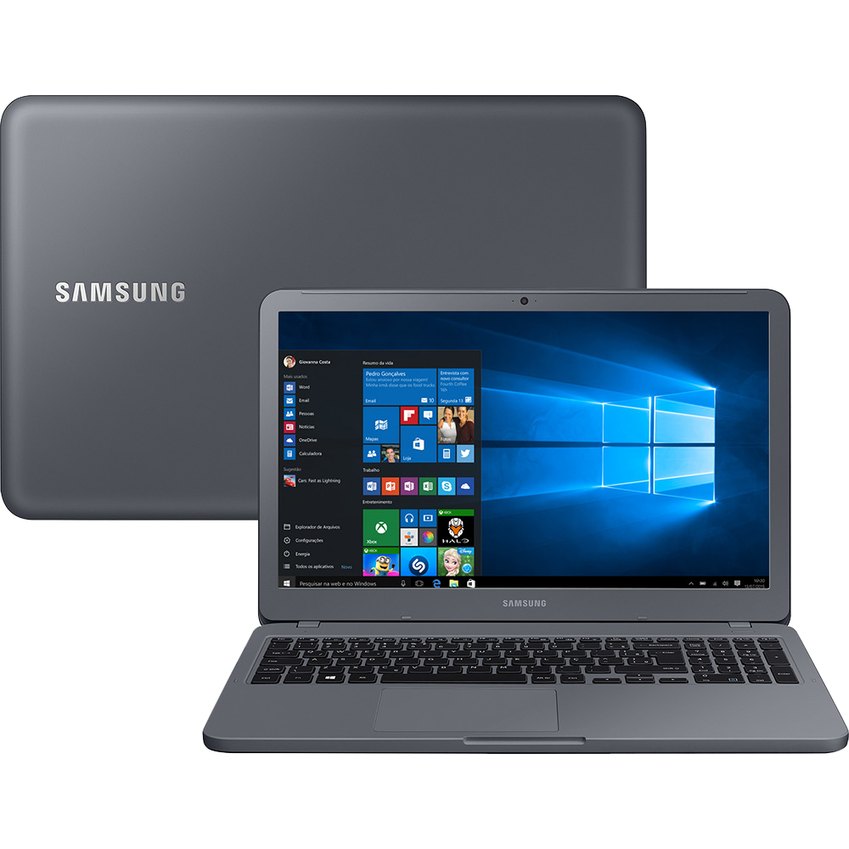Existe também o **Notebook**, que é um desktop portátil: ele cabe em uma mochila, e pode ser levado para qualquer lugar. Mas isso vem a um custo: notebooks geralmente são menos potentes que computadores de mesa, e também, os componentes do notebook não podem ser trocados, mas de qualquer maneira, o funcionamento deles continua sendo o mesmo, com a diferença sendo apenas conveniência/portabilidade.

O meio-termo entre os computadores/notebooks e celulares é o **Tablet**, que contém um pouco de cada um: a portabilidade de um notebook e as funções de um celular. Dependendo do tablet, este pode ser mais próximo do celular ou do computador, graças ao seu sistema operacional (A maioria dos tablets utilizam o sistema operacional **Android**[2] para celulares, mas existem também tablets com sistemas operacionais de computadores, estes se chamando **Netbooks**).

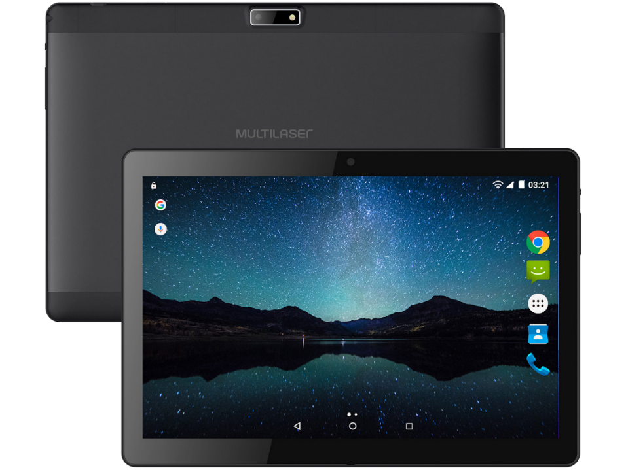

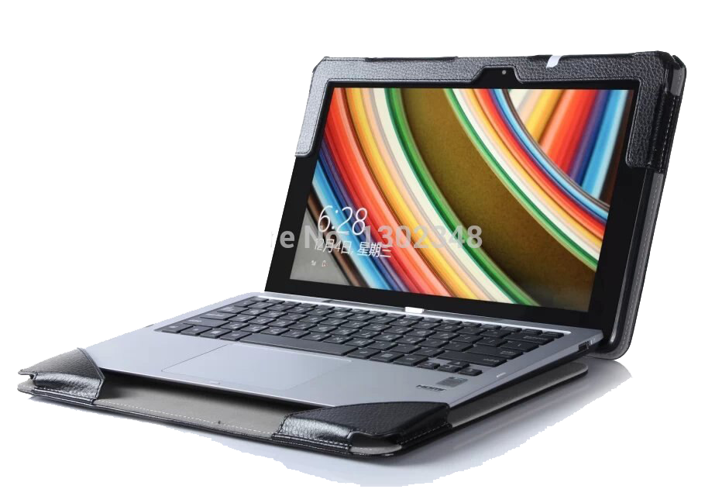

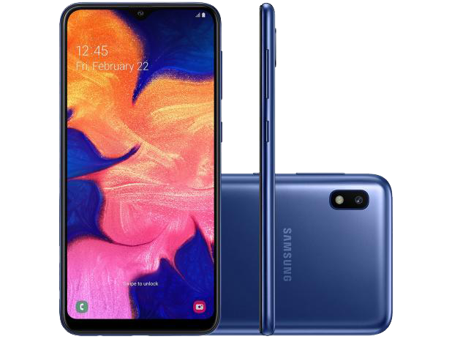Diferente das tecnologias apresentadas acima, o **Smartphone** (“celular inteligente”) é a tecnologia mais utilizada no mundo, por ser de fácil uso tanto para iniciantes como profissionais. Em resumo, o celular é “inteligente” pois ele tem muitas outras funções além de apenas receber e fazer chamadas: os recursos do smartphone são os mesmos que o do computador, mas reduzidos/refeitos para o celular.

Voltando aos recursos do computador, o **Monitor** é um componente obrigatório, pois é ele quem fornece os dados visuais do computador, pois o mesmo apenas processa dados. Ele funciona em conjunto com o **Sistema Operacional**, que gerencia os dados processados do computador.

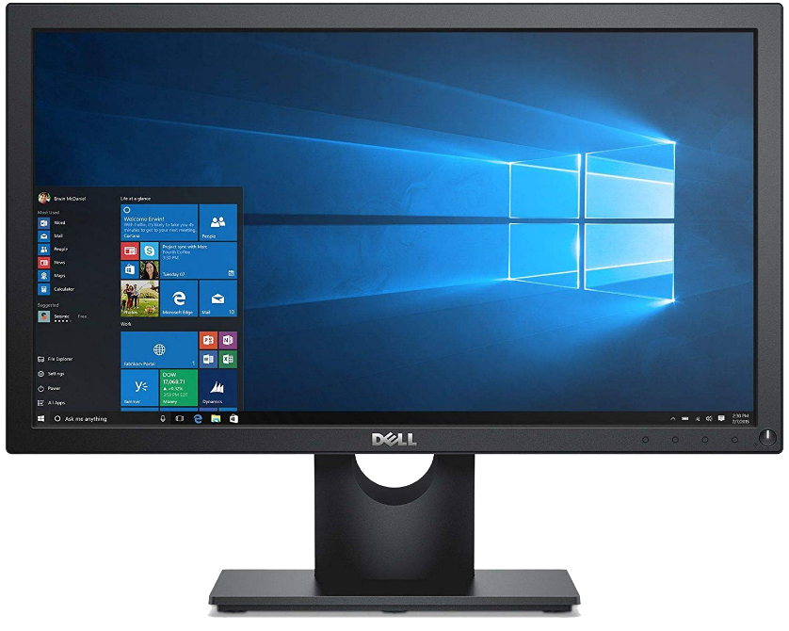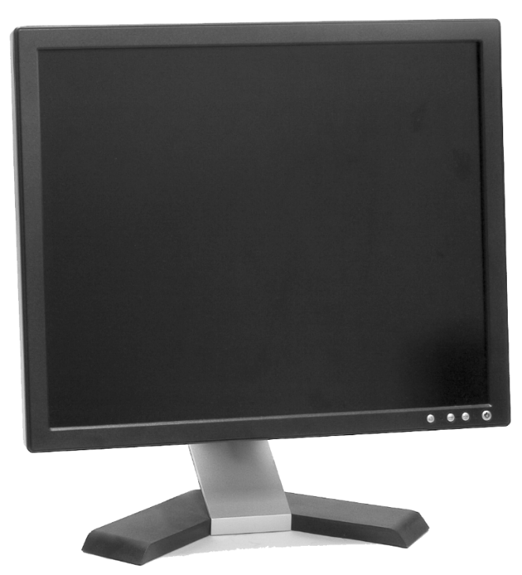

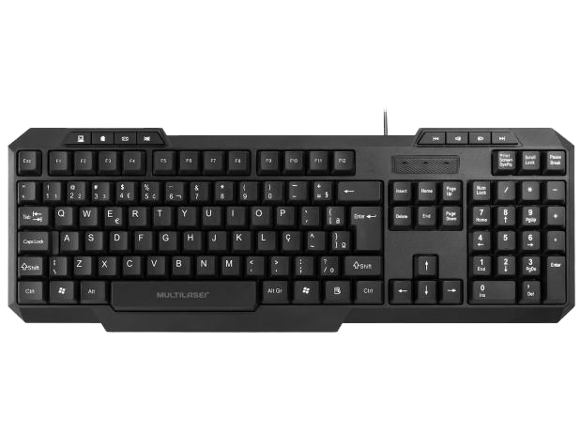Outro periférico importante é o teclado: como o próprio nome aparenta, ele serve para digitar (fornecer dados para o computador, input[3]). Mas além de teclas para digitação, ele também contém teclas especiais, como atalhos e outras funções.

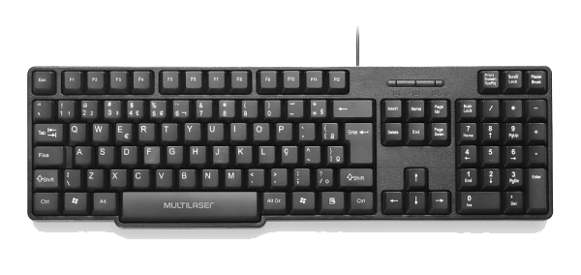

O **mouse** é umdispositivo que controla a seta (“mosquitinho”) na tela: É com ele que você seleciona outros objetos na tela, abre menus, etc. O mouse tem uma aparência bastante distinta: um botão esquerdo, um no meio e um botão direito. Alguns mouses contêm botões no lado, que funcionam apenas como atalho.

* Mousepad: o mousepad é um “tapete” que fica em baixo do mouse. Ele serve para suavizar e melhorar os movimentos do mouse, como também impedir de você arranhar a sua mesa.

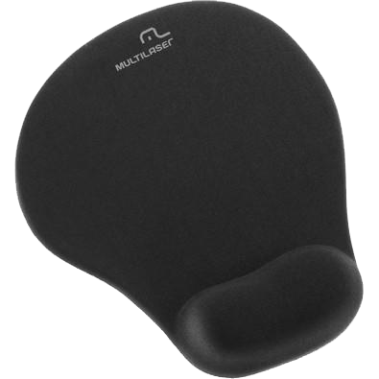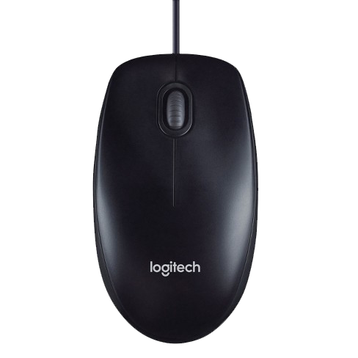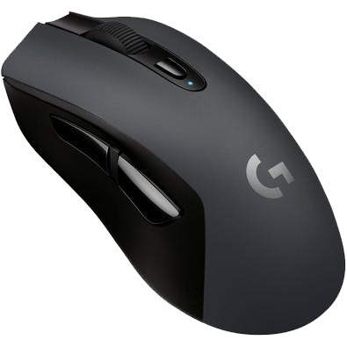

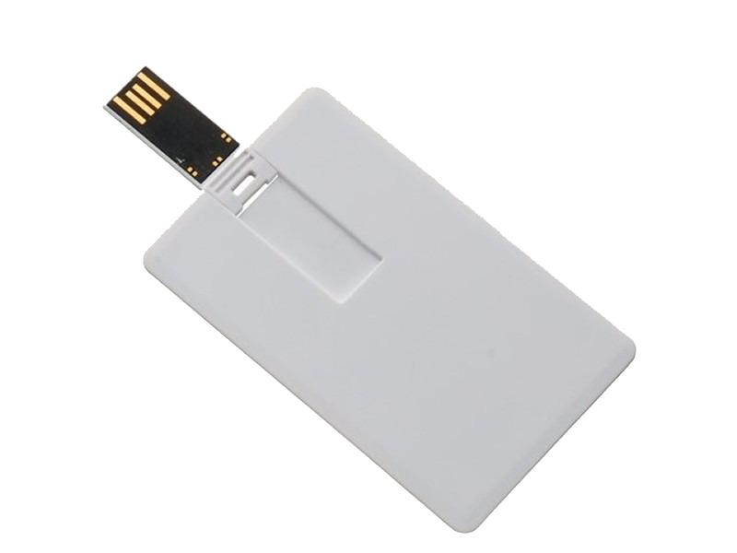Uma maneira fácil de transportar dados entre computadores, notebooks, etc., é o **pendrive/card-drive:** basta apenas conectá-lo em uma **entrada usb[4].** Pendrives podem vir nos mais diversos estilos, mas uma coisa não muda: sua entrada USB.

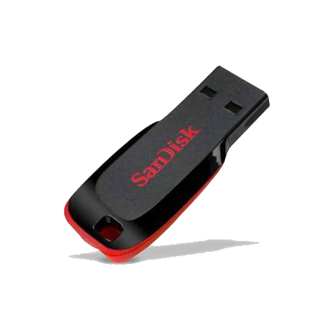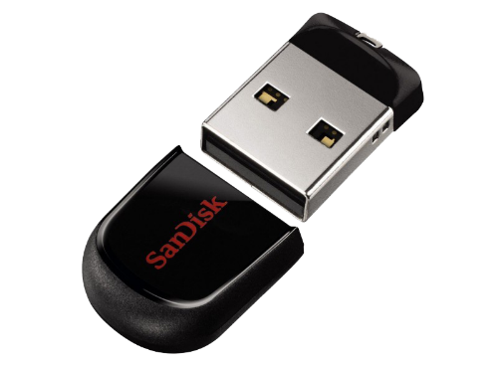

Para finalizar o assunto, vale mencionar o uso dos símbolos universais do computador e seus usos:

Bluetooth: tecnologia utilizada para transferir dados sem o uso de cabos. Primariamente encontrada em celulares, alguns computadores podem utilizar essa função.

Wireless: É semelhante ao bluetooth, pois ambas são tecnologias utilizadas para transferir dados, porém, o símbolo de Wireless é mais relacionado a internet Wi-Fi (sem cabos).

Cloud (Nuvem): Os serviços de nuvem são representados com o símbolo da mesma. Iremos falar mais sobre eles mais adiante, mas resumidamente, os sistemas de nuvem servem para você guardar dados em servidores na internet.

Power: Este símbolo tem a ver com a energia/estado do computador, ou qualquer outra coisa: significa ligar, ou desligar.

USB: Este é o símbolo que representa periféricos, ou entradas, ou qualquer coisa que tenha a ver com a porta USB.

Windows: Encontrado apenas no sistema operacional de mesmo nome, ele contém as funções do sistema Windows, como também um atalho no teclado para o mesmo menu.

**O Sistema Operacional**: em resumo, ele é um “programa” que serve para gerenciar os recursos do computador, pois sem ele, o computador não faz nada por si só. O processo de iniciar um sistema operacional chama-se “dar boot”, e é feito automaticamente ao ligar seu computador (isto é, se ele já tem um sistema operacional instalado corretamente).

O Windows é o sistema mais popular e acessível para todos, mas também existem outros, como o Linux e suas variáveis (Ubuntu, Debian, Red Hat), MacOS, etc.

Antes de prosseguir para a próxima etapa, é necessário que você conheça a **Área de Trabalho.** Essa é a tela inicial do computador que aparece quando o mesmo é ligado.

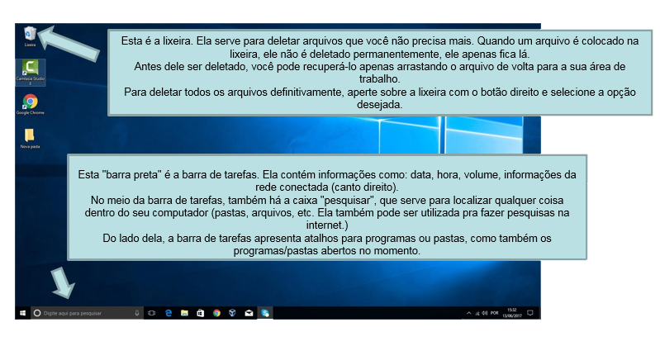A área de trabalho contém diversas funções úteis, como atalhos para programas. Você também pode retornar a área de trabalho a qualquer momento dando um clique no canto inferior esquerdo da tela.

A área de trabalho também contém o **Menu Iniciar,** que contém arquivos, como também aplicações úteis, ou pastas. Ela pode ser acessada pressionando no botão , ou pressionando o respectivo botão no teclado (que no caso, se chama botão Windows).

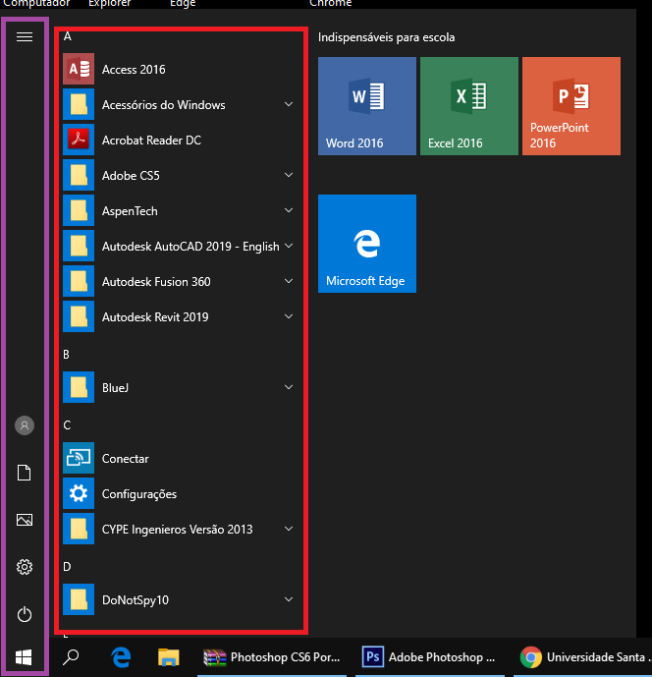

**Em roxo: Menu iniciar. Os botões abaixo são, respectivamente: O perfil do usuário ativo, Documentos, Imagens, Configurações, Ligar/Desligar.**

**Em vermelho: Arquivos e pastas em ordem alfabética  
(os que tem uma setinha do lado “ v “, são os que contém subpastas.)**

**O mouse e seus usos:** O mouse é um aparelho que se comunica com o computador para mover um cursor em sua tela. Esse cursor serve para manipular e mover determinados recursos exibidos. Para isso, o cursor deve se movimentar na tela conforme a movimentação do mouse feita pelo usuário.

Ele contém três botões: o botão esquerdo, o do meio (scroll) e o direito. Movimentar o mouse não é suficiente para utilizá-lo a contento, afinal, essa ação apenas movimenta o cursor na tela do computador, nada mais. É necessário também o uso de botões para que o usuário informe à máquina que ações deseja executar: pressionar botões, arrastar itens, desenhar, selecionar arquivos, etc.

As principais funções do mouse são:

* **Clique simples:** pressionar apenas uma vez o botão esquerdo do mouse.
* **Clique duplo:** pressionar (rapidamente) duas vezes o botão esquerdo do mouse.
* **Clique com botão direito:** exibe uma janela de diálogo com opções para livre escolha do usuário.
* **Scroll (botão do meio):** Utilizado para rolar a página para cima e para baixo. Ele também serve como botão, abrindo links em uma nova aba do navegador, por exemplo.

**O teclado e seus usos:** Antes de falarmos sobre as funções do teclado, é importante saber reconhecer e diferenciar os padrões diferentes de teclados. QWERTY é o estilo de teclado padrão, a origem da sigla vem das seis primeiras letras do teclado comum.  
ABNT e ABNT2 são os teclados padronizados no brasil. Ambos possuem a tecla “Ç” (cedilha), porém, o teclado ABNT2 possui a tecla “Alt Gr”, uma tecla especial que torna possível digitar símbolos que não possuem tecla específica. 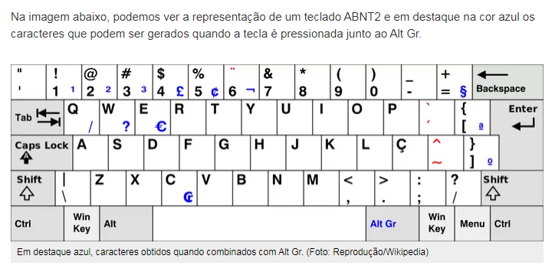

Um atalho muito utilizado no teclado são as combinações de teclas para **copiar, colar e desfazer,** que são atalhos muito úteis para facilitar nosso dia-a-dia.

* **Copiar:** selecione o trecho de texto no qual deseja copiar e aperte **Ctrl + C, ou, alternativamente, aperte o botão direito do mouse em cima do trecho e selecione a opção “copiar”.**
* **Colar:** selecione um espaço no qual deseja colocar algo copiado e aperte **Ctrl + V, ou, alternativamente, aperte o botão direito do mouse em cima do trecho e selecione a opção “colar” (apenas aparece se você copiou algo antes.)**
* **Desfazer:** Para **desfazer** uma ação, pressione Ctrl + Z. Para refazer uma ação desfeita, pressione Ctrl + Y.

O teclado também contém teclas específicas, que na maior parte delas, são utilizadas em conjunto com outras teclas.

(Site do Windows com todos os atalhos: [Clique aqui.](https://support.microsoft.com/pt-br/help/12445/windows-keyboard-shortcuts)) [5]

**Alt:** Tecla **alt**ernativa, serve para abrir menus sem o uso do mouse.

**Esc: “esc**ape”, serve para sair de uma tarefa ou cancelar uma ação.

**Ctrl:** Tecla de controle, sempre utilizada com outra tecla. (Ctrl + Alt + Del)

**Tab/↹:** Utilizada para tabulação de parágrafo.

**Shift/↑:** Tecla utilizada para comandos com duas funções, também utilizada para acentos. (Shift + 3)

**Fixa/Caps Lock:** Serve para alternar letras MAIÚSCULAS e minúsculas.

**Home:** Posiciona o cursor no começo da linha selecionada.

**End: P**osiciona o cursor no final da linha editada.

**PG Up/PG Dn:** Move a tela para cima e para baixo, respectivamente.

**PS/Print Screen:** Serve para tirar uma “foto” da tela, guardando-a.

**Backspace/🡨:** Serve para deletar caracteres.

**Barra/Space:** Serve para adicionar um espaço entre os caracteres.

**Combinações de teclas específicas – atalhos** (o “+” significa que você tem que pressionar as teclas juntas):

**Ctrl + Alt + Del:** Abre o gerenciador de tarefas.

**Ctrl + Z:** Desfaz uma ação.

**Ctrl + Y:** Refaz uma ação desfeita.

**Ctrl + A:** Seleciona todo o texto.

**Ctrl + X:** “Recortar” um trecho do texto, ou seja, retirá-lo da sua posição atual.

**Alt + F4:** Fechar o programa atual aberto.

**Alt + Tab:** Cicla entre programas abertos.

**Alt + F4:** Fechar a página atual.

**F5:** Recarrega a página atual.

**Boas práticas de digitação:**Mantenha uma boa postura ao sentar, utilizando uma cadeira com encosto.

Mantenha seus pés apoiados em um suporte para pés, reduzindo, assim, a sobrecarga na coluna.

Evite movimentos rotacionais com o tronco e pescoço, deixando o que for necessário próximo ao seu alcance a frente, ou girar a cadeira para pegar algum objeto em outro local.

Mantenha os ombros relaxados, com os cotovelos ao lado do corpo, apoiados, de preferência em uma cadeira com braços.

O teclado deve, preferencialmente, ficar inclinado, para que os cotovelos se mantenham apoiados e o antebraço relaxado, mantendo um ângulo de, aproximadamente, 100 graus.

Os pulsos devem permanecer em posição neutra ao digitar ou usar o mouse. Utilizando apoio para os pulsos ao digitar e apoio em mousepad adaptado ao utilizar o mouse.

O monitor deve ser elevado até a altura dos olhos, a fim de que o pescoço permaneça em posição neutra.

**Ritmo de Trabalho:** Trabalhe em ritmo razoável, fazendo pausas ao longo do dia, a cada 40 minutos, pelo menos, utilizando esse tempo para levantar-se, ir ao banheiro, ou beber água. Procure fazer duas vezes ao dia, pelo menos, pausas para alongamentos e outras atividades alternativas.

**Técnica e Ambiente de Trabalho:** Reduza o número de movimentos repetitivos, com atalhos e programas especializados. Bem como, dividir as funções entre teclado e mouse.   
Mantenha os dedos e articulações relaxadas enquanto digita, não batendo com muita força, o que gera tensão nos tendões. Nunca segure nada nas mãos enquanto digita, nem fale ao telefone, segurando este com o pescoço.   
Descanse os olhos, não olhando sempre fixamente à tela, dividindo a visualização com outros objetos de trabalho. Regule o monitor de modo a evitar brilho excessivo. Evite também reflexos de janelas e outras fontes luminosas. Personifique seu computador. O tipo de letra, o contraste, a velocidade, tamanho do ponteiro do mouse e as cores da tela podem ser configuradas para melhor conforto e eficiência.

* Para treinar o uso do mouse e do teclado, encontre no seu computador o programa **Bloco de notas** e **Calculadora.** Ambos os programas podem ser encontrados pela barra de pesquisa que se localiza na barra de tarefas, que observamos agora pouco.

O Bloco de notas é um editor de texto simples, que, como o próprio nome deixa implícito, serve para guardar anotações.  
Em resumo, ele serve para exibir ou editar arquivos de texto (.txt).

A calculadora serve para fazer contas simples, mas o usuário também pode ativar os recursos de calculadora científica.

2 GERENCIAMENTO DE ARQUIVOS

Seu computador (como também, seu celular) pode conter diversos arquivos, dos mais variados tipos. Abaixo, temos exemplos dos arquivos mais comuns:

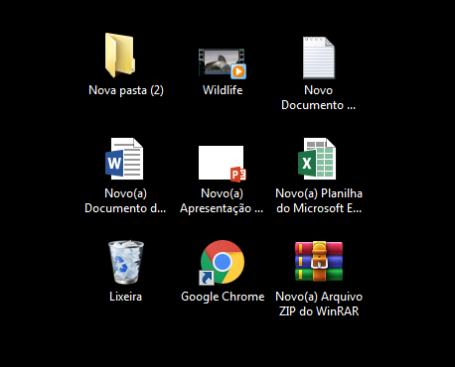

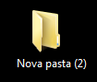**Nova pasta:** Como o próprio nome já diz, é uma pasta. Ela serve para armazenar diversos arquivos, organizando-os em um local só.

* **Você pode criar uma nova pasta desta maneira:** Clique com o **botão direito** em um campo vazio (por exemplo, na Área de trabalho), selecione a opção “Novo”, e depois “Pasta” (figura ao lado).

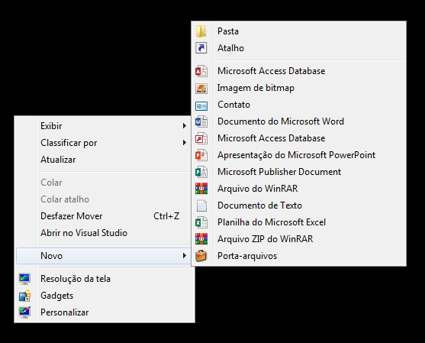

Aproveitando o assunto, note que ao abrir a aba “Novo”, você pode criar diversos outros arquivos além de uma pasta, por exemplo: Arquivos de texto, documentos, etc. Além disso, você também pode alterar a organização da sua área de trabalho, como também a resolução da sua tela, etc.

**Você também pode renomear pastas e arquivos ao clicar no tal ícone com o botão direito, e selecionar a opção “renomear”.**

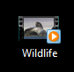**Arquivo de vídeo:** Vídeos comuns. Preste atenção no ícone ao lado do vídeo, pois ele mostra o player utilizado (no caso, o da imagem acima, estamos utilizando o Windows Media Player, padrão do Windows. Lembrando que, um player é necessário para ver vídeos no seu comutador.)

Outros players podem ser utilizados também, com um dos mais populares sendo o “VLC Media Player”. Um vídeo normalmente tem a extensão “.mp4”, mas também existem outros, como “.vlc”, “.mov” e “.wmv”.

**Exemplo de arquivo de vídeo: **

**(basta apenas clicar duas vezes para abrir o arquivo!)**

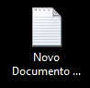**Arquivo de texto:** São os arquivos de texto com extensão “.txt” que nós vimos na página anterior. A função deles é, literalmente, servir como um bloco de notas (colocar anotações, lembretes, etc).

**Exemplo de arquivo de texto: **

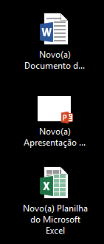

**Arquivos Office:** Estes são os arquivos do Pacote Office (de cima para baixo, respectivamente: **Word, Powerpoint e Excel)**. Os três citados são ferramentas poderosas para edição de texto, criação de apresentações, editor de planilha/gráficos, etc. No módulo 4 **(página 39)**utilizamos alguns desses para mostrar suas capacidades. O Pacote Office é um programa pago, mas existem alternativas gratuitas, como o OpenDocument.

**Exemplos de arquivos Office: 

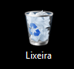

**Lixeira:** Como mostrado no módulo anterior, a Lixeira é uma das maneiras de se desfazer de arquivos sem uso. A Lixeira sempre está localizada na Área de Trabalho, com o seu ícone estando cheio (mostrado ao lado) quando há arquivos, e vazia quando não há nada.

* **Resumo do funcionamento da Lixeira:** A lixeira serve para deletar arquivos que você não precisa mais. Quando um arquivo é colocado na lixeira, ele não é deletado permanentemente, ele apenas fica lá.

Antes dele ser deletado, você pode recuperá-lo apenas arrastando o arquivo de volta para a sua área de trabalho. Para deletar todos os arquivos definitivamente, aperte sobre a lixeira com o botão direito e selecione a opção desejada.

**Outros ícones notáveis:**

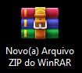**Google Chrome:** É um navegador, serve para utilizar os recursos da internet. É um dos mais populares, mas existem outros, como por exemplo: Mozilla Firefox, Microsoft Edge, etc.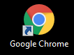

**WinRar:** O WinRar é um compactador de arquivos. Tem funcionalidades semelhantes a de uma pasta, pois ele pode agrupar arquivos. Porém, ele reduz (compacta) o tamanho dos arquivos dentro dele, como também, dispõe de outras funcionalidades (a capacidade de colocar senhas, reduzir ainda mais o tamanho dos arquivos, etc). Outro programa com as mesmas funcionalidades é o 7Zip.

Em resumo, o Bloco de notas, o Word e o Excel são os principais documentos utilizados no computador. Para criar e abrir um documento novo, clique com o **botão direito** em um campo vazio (por exemplo, na Área de trabalho), selecione a opção “Novo”, e depois selecione o arquivo que quer criar (por exemplo, vamos utilizar o “Documento de texto”, que é o Bloco de Notas).

Após terminar de escrever seu texto, repare na caixa de opções:

  
  
Para salvar o arquivo, é simples: Apenas pressione em arquivo, e em “salvar” (para salvar em cima do documento atual) ou “salvar como...” (para salvar em um novo documento, que será criado automaticamente).

3 O AMBIENTE VIRTUAL

A Internet é uma rede de computadores interligados entre si, que permite o acesso e troca de informações em qualquer lugar do planeta. Os documentos da Internet podem estar na forma de vídeos, sons, hipertextos e figuras, e para visualizar a informação, utiliza-se um programa de computador chamado **navegador** para descarregar essas informações, e mostrá-los na tela do usuário. O usuário pode então seguir os links na página para outros documentos ou mesmo enviar informações de volta para o servidor.

* **O WWW:** Os três caracteres que estão atrás dos links da maioria dos sites, significam ***World Wide Web*** (rede de alcance mundial, em português.) É utilizado o protocolo (linguagem de programação) HTML, que é utilizado para a criação de sites.

Antes de tudo, primeiro, precisamos saber como se conectar a internet em si. Existem dois meios de conexão: internet sem fios (Wi-Fi) ou por cabos (utiliza-se o cabo de rede, um cabo normalmente azul).

Há diversas maneiras de criar uma nova conexão a internet, mas a mais prática é observar no canto inferior direito da barra de tarefas, e encontrar um símbolo parecido com este , ou este: .

Como visto na **página 21**, o primeiro símbolo representa o Wireless, ou seja, uma conexão sem fio. O “solzinho” ao lado representa que há rede disponíveis (caso não tenha nenhuma, estará um X no lugar). O segundo símbolo representa que o computador está conectado a uma rede utilizando cabos.

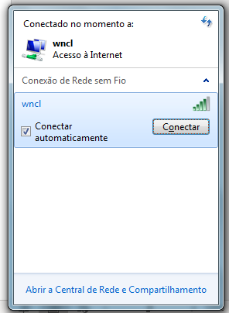Caso o seu computador esteja com o símbolo do primeiro caso, basta apenas clicar nele e depois selecionar a rede desejada no menu que irá abrir, dessa maneira. (Logo após que você apertar em “Conectar”, digite a senha do seu Wi-Fi que o computador irá se conectar automaticamente).

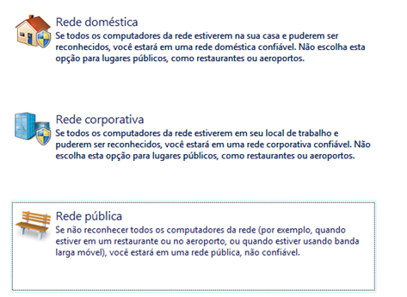Ainda há um último passo: o Windows irá pedir para você escolher os padrões de segurança da rede: Doméstica, Corporativa ou Pública.

A outra maneira de se conectar a uma rede é utilizando o Painel de Controle[6], [onde irei deixar o tutorial neste link](https://duvidas.terra.com.br/duvidas/3883/como-configuro-minha-conexao-banda-larga-no-windows-7). Basta apenas clicar no texto azul acima, ou caso esteja vendo em uma versão impressa, o link está contido nas referências (última página).

Após ter-se conectado à rede, é necessário utilizar um **Navegador[7]** para, literalmente, navegar na internet. Os navegadores mais utilizados atualmente são: [Google Chrome](https://www.google.com/intl/pt-BR/chrome/)  , [Mozilla Firefox](https://www.mozilla.org/pt-BR/firefox/new/)  , e [Microsoft Edge .](https://www.microsoft.com/pt-br/windows/microsoft-edge)

(Não há a necessidade de manter mais de um navegador no seu computador, então recomendo manter apenas um instalado. Caso o seu computador não já tenha um navegador instalado, basta apenas clicar nos links acima, ou procurar os respectivos nomes no Google!)

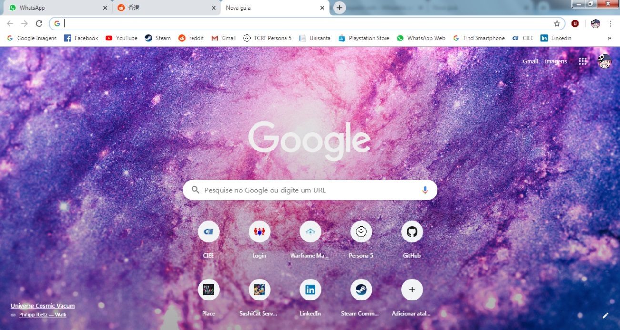Ao abrir o navegador (estarei utilizando como exemplo o Google Chrome), você irá se deparar com essa tela:

Esta é a tela inicial/aba padrão (em branco) do Google Chrome. Nela há a aba de pesquisa rápida, ícones de sites visitados, os serviços do Google (no canto superior direito), e o tema (se aplicado).

(Sua tela provavelmente não estará tão colorida quanto a minha, pois eu estou usando um **Tema.** Caso queira personalizar da mesma maneira que o meu, volte ao Google Chrome e clique no lápis do canto inferior direito!)

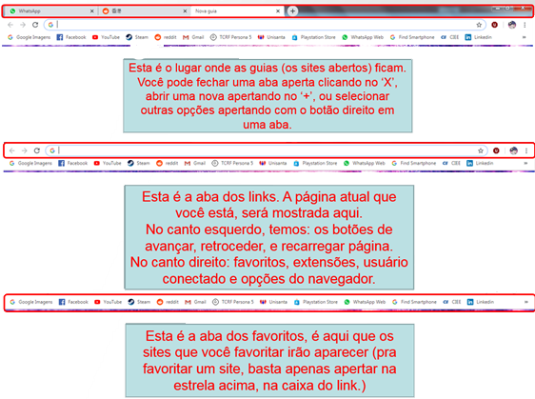Usos da parte de cima do navegador:

Vamos treinar um pouco a digitação agora, como também o uso do navegador? Dê um clique na aba dos links/endereços e digite “google.com” (sem as aspas). Digite o que você deseja na aba de pesquisa e navegue um pouco: visualize os resultados, as imagens, os vídeos... Lembrando que caso deseje guardar algum site, você deve clicar na estrela que se localiza ao lado do mesmo, na aba dos links.

Parabéns! Como pode perceber, utilizar a internet é bem simples e fácil. Mas você deve tomar cuidado... Você deve se manter seguro enquanto navega, instalando um **antivírus** e um **AdBlocker,** como também utilizando o **Firewall**.[8]

Utilizarei estas palavras para falar um pouco sobre o perigo na rede: Vírus e programas maliciosos.

No contexto do computador, a definição de vírus é um programa ou trecho de código projetado para danificar seu PC através da corrupção de arquivos do sistema, utilização de recursos, destruição de dados ou sendo, de algum outro modo, um aborrecimento. Existem vários tipos de vírus com perigos diferentes, como por exemplo: Cavalo de Tróia, Ransomware, Spyware, Adware e Worm.

Uma maneira de se proteger passivamente é instalando um antivírus no seu computador. Existem vários gratuitos, mas o que eu considero o melhor, é o [Avast](https://www.avast.com/pt-br/index). Considero o Avast o melhor pois além de escanear vírus no seu computador, ele também contém outros módulos como: Firewall, [Anti-Site Falso](https://www.techtudo.com.br/listas/2019/03/sete-dicas-para-descobrir-se-um-site-e-falso-e-evitar-golpes-online.ghtml) (importante!), etc. Ele também contém um módulo que é feito exclusivamente para se manter protegido enquanto navega pela internet.

(Esta parte é opcional: O AdBlocker é um programa que bloqueia anúncios. Muitos anúncios que você vê enquanto navega são maliciosos e/ou invasivos (“parabéns! Você ganhou 1 milhão de reais!”), porém, há sites que dependem dos anúncios para sobreviver... Caso deseje instalar um, [clique aqui para instalar o uBlock para o Google Chrome](https://chrome.google.com/webstore/detail/ublock-origin/cjpalhdlnbpafiamejdnhcphjbkeiagm?hl=pt-BR)).

Agora que você tem as devidas proteções e sabe navegar pela internet, confira agora alguns sites interessantes e úteis:

**Buscadores e pesquisa na web:** Os pesquisadores mais populares são:

**Google** <https://www.google.com/>

**Bing** <https://www.bing.com/?cc=br>

**DuckDuckGo** <https://duckduckgo.com/>

**Ecosia** <https://www.ecosia.org/>

Todos eles fazem a mesma função: pesquisar sites da internet. Porém, alguns tem diferenciais: o DuckDuckGo é focado na privacidade, de manter os dados dos usuários em sigilo, e o Ecosia é focado no bem do meio-ambiente: o site diz plantar árvores pelas pesquisas dos seus usuários.

**Redes sociais:** As redes sociais mais populares são:

**Facebook** <https://www.facebook.com/>

**Twitter** <https://twitter.com/login?lang=pt>

**Instagram** <https://www.instagram.com/?hl=pt-br>

**Twitch** <https://www.twitch.tv/>

**WhatsApp Web** <https://web.whatsapp.com/>

As redes sociais servem para manter contato com outras pessoas, como também ver o dia-a-dia delas, postar sobre o seu próprio dia-a-dia, etc. Para criar uma conta, basta apenas procurar a opção devida e seguir as instruções do site.

Todas elas têm um diferencial: o Facebook contém quase todas as funções das outras redes sociais, o Twitter é mais focado em textos (pela sua restrição de caracteres), o Instagram é mais focado em fotos, e o Twitch é completamente focado em streaming (vídeos em tempo real).

Já o WhatsApp Web não é uma rede social em si, e sim apenas uma interface para utilizar o WhatsApp do celular no computador. Para utilizá-la, entre na opção “WhatsApp Web” dentro do WhatsApp do seu celular, e escaneie o QR Code (basta apenas apontar a câmera).

**Correio eletrônico:** Os provedores de e-mail mais populares são:

**Gmail** <http://google.com/gmail>

**Outlook/Hotmail** <https://outlook.live.com/owa/>

Ambos tem a mesma função: mandar e-mails (o e-mail é um correio eletrônico: pense na analogia de que você está mandando uma carta, onde você precisa de um remetente e um destinatário.)  
Pessoalmente, eu recomendo utilizar o Gmail, pois além de correio eletrônico, ele também tem outras funções, como o Google Drive (serviço de **nuvem).**

Utilizando o site do Gmail como exemplo, acesse ele e aperte no botão .

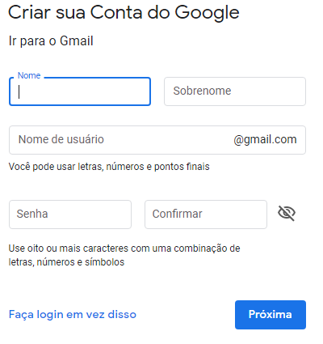

Você irá se deparar com este formulário, preencha-o com os seus dados e aperte em Próxima. Pronto! Seu endereço de e-mail já está criado. É com ele que você irá gerenciar cadastros em outros sites, e-mails de outras pessoas, etc.

**Um e-mail é uma função altamente necessária para a navegação na web, visto que você o utilizará para se cadastrar em outros sites, entrar em contato com outras pessoas, armazenar arquivos, etc. Logo, você deve também proteger seu e-mail: utilizar uma senha forte e utilizar a autenticação de dois fatores.**

**Serviços do Google, YouTube e Google Drive:**

Para a melhor utilização de ambos, sugiro criar um Gmail antes.

(O YouTube pode ser utilizado sem um Gmail, mas o Google Drive, não.)

**YouTube:** Site de compartilhamento de vídeos enviados pelos usuários através da internet. Você pode visualizar vídeos como também enviar vídeos. Não apenas isso, você também pode ver e criar lives (sinônimo para streaming: vídeos em tempo real.)

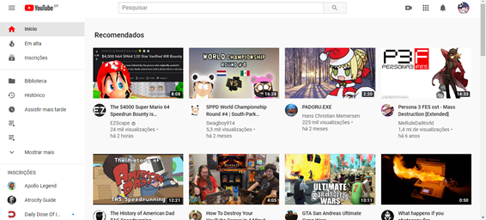

Esta é a tela inicial do YouTube (pelo computador, e logado no Gmail). No canto esquerdo temos a “dashboard” (painel com opções): Vídeos das suas inscrições, Histórico, Inscrições, etc. No meio da tela, temos os vídeos recomendados, e acima, as opções para gerenciar a conta logada.

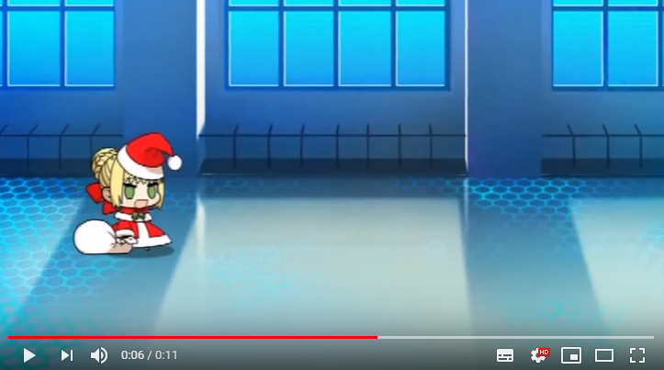

Este é o player de vídeo do YouTube**.** A barra vermelha e branca representa o progresso do vídeo, você pode clicar em algum trecho dela pra voltar ou avançar o vídeo. Do lado esquerdo temos as opções de pausar, alterar o volume e pular para o próximo vídeo. Do lado direito, temos as opções: Ativar legendas (se disponíveis), mudar a **resolução**[9] do vídeo, alterar a exibição (MiniPlayer, Modo Teatro, e tela cheia).

**Google Drive:** Serviço de **Nuvem** para o Gmail.

* **O que é a nuvem:** A Nuvem é um termo que significa “armazenamento na web”. Em resumo, isso significa que seus dados não estarão salvos no seu computador em si, mas sim em um servidor da internet. Ajuda a economizar espaço no computador, pois os arquivos na nuvem não consomem espaço. A maioria dos serviços de nuvem são pagos, mas há alguns gratuitos, com limitações. Outro serviço de nuvem excelente (e gratuito): <https://www.dropbox.com/pt_BR/>

**Comércio eletrônico:** Os sites mais populares são:

**Mercado Livre** <https://www.mercadolivre.com.br/>

**Americanas** <https://www.americanas.com.br/>

**OLX** <https://www.olx.com.br/>

Estes são exemplos de sites de compra, venda e (ou troca) de coisas.

Você pode comprar várias coisas através desses sites, desde celulares a brinquedos, roupas, mobília, e até mesmo carros.

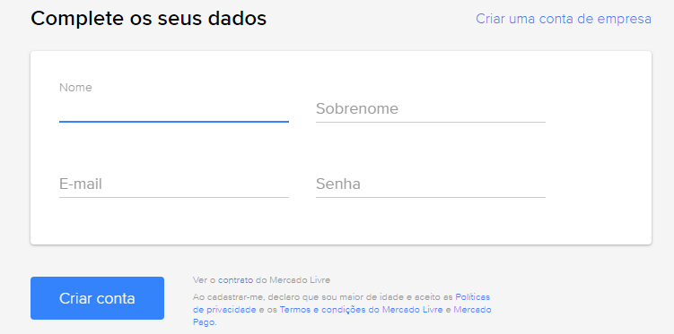

Utilizando como exemplo o Mercado Livre, após ter apertado no botão “crie a sua conta” você precisará entrar com os seus dados. Não se preocupe, o MercadoLivre é um site seguro! **É necessário ter um e-mail para utilizar-se desse serviço, como também de muitos outros. Após isso, um e-mail de confirmação de conta será enviado ao seu e-mail.**

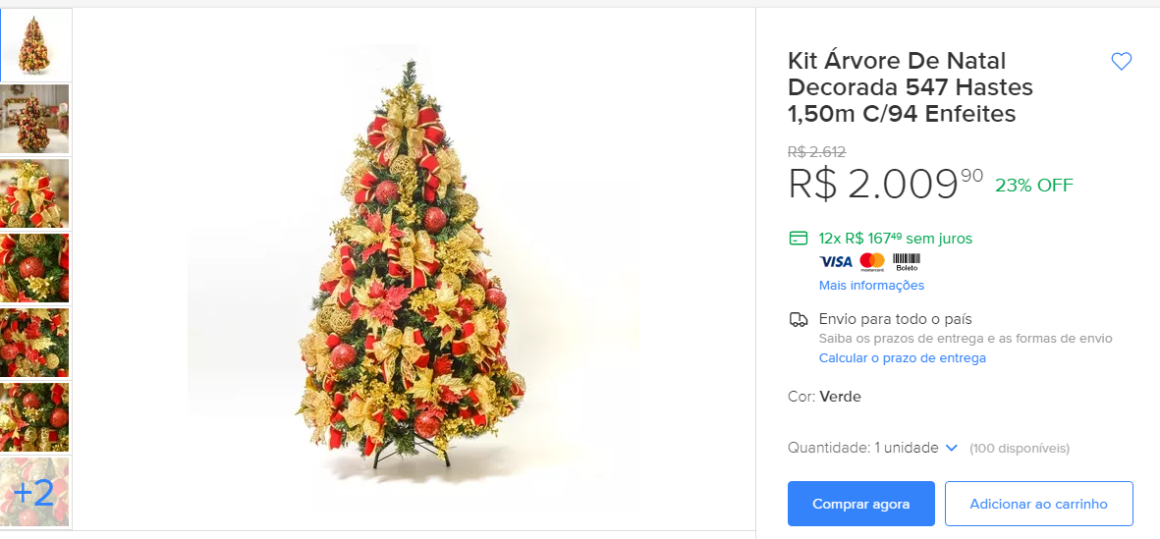

Este é um anúncio padrão do Mercado Livre: Fotos do produto, opções de pagamento e de frete, cor, quantidade, e os botões de compra. O botão “Comprar agora” serve para você comprar este único produto, já o “Adicionar ao carrinho”, serve para você comprar vários produtos de uma vez.

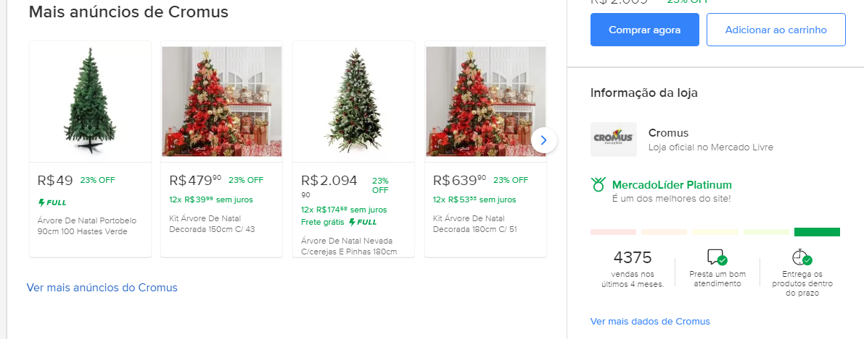

No meio da página são exibidas informações sobre o vendedor, como também outros anúncios do mesmo. **Atente-se na opção “Ver mais dados de...”, pois iremos voltar nela daqui a pouco.**

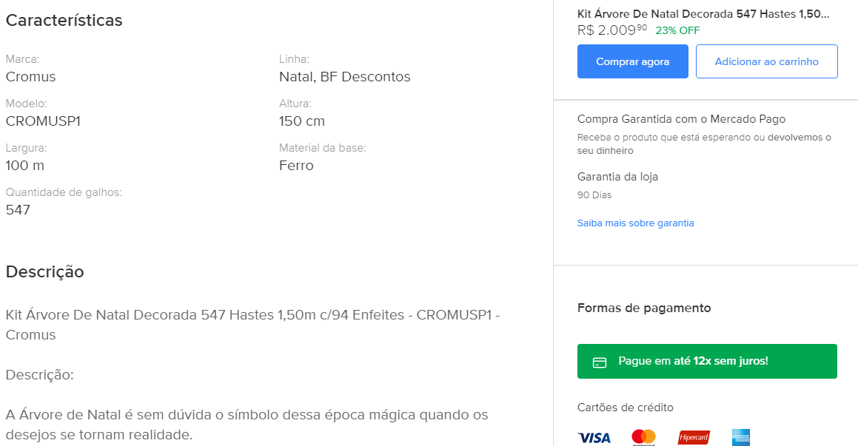

Abaixo da tela mostrada no slide anterior, é exibido as características do produto, como também uma descrição do mesmo. Abaixo disso há um campo de perguntas e respostas, onde você pode perguntar e conferir as perguntas de outros clientes.

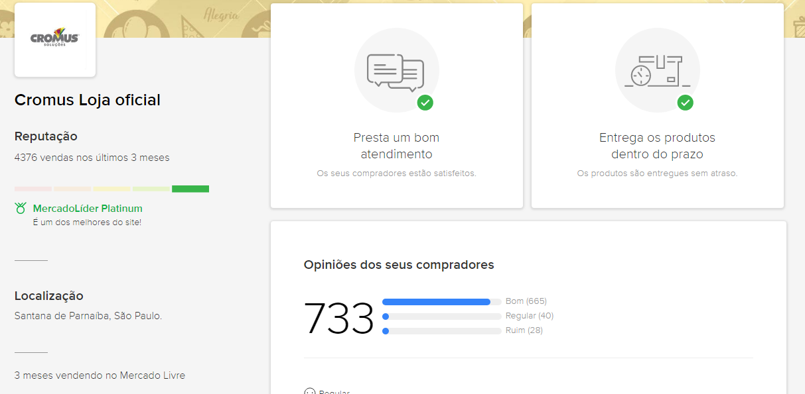

Clique no botão mencionado anteriormente. Esta é a página onde você poderá ver os dados do vendedor de tal produto: Sua reputação, localização, opiniões de seus compradores, etc. Atente-se ao sistema de reputação do Mercado Livre: Caso o comprador não forneça um bom atendimento, o próprio site irá avisá-lo. Não é recomendado comprar de vendedores com reputação negativa, por motivos óbvios...

**Sites de bancos on-line:**

**Itaú** <https://www.itau.com.br/>

**NuBank** <https://nubank.com.br/>

**Bradesco** <https://banco.bradesco/html/classic/index.shtm>

**Aviso: Obtenha um pouco mais de experiência com os computadores antes de utilizar os sites de comércio eletrônico. Eles em si são sites seguros, mas mesmo assim, existem vírus maliciosos como os sites falsos, ou também pessoas com intuito de roubar seus dados, ou dinheiro... Nós não nos responsabilizamos por nenhuma perda.)**

4 WORD E EXCEL

Os programas mencionados são ferramentas poderosas, que podem facilitar bastante tarefas do dia-a-dia. O **Word** é um editor de texto, que nele você pode criar cartilhas, apostilas, etc.   
O **Excel** é um criador de planilhas, onde você pode criar e editar como quiser. Por exemplo, você pode criar uma planilha para controlar os seus gastos mensais, dívidas do banco, etc.  
Nestas aulas, utilizamos o Pacote Office 2013, mas existem versões antigas com funcionalidades quase que iguais.

* + **Arquivos pré-definidos:** Em todos os programas, clicando em você poderá conferir arquivos já prontos, para facilitar seu uso. Você pode procurar por mais arquivos pré-definidos na internet apertando na setinha do lado (no caso do Word: ).

**As funções do editor de texto Word:**

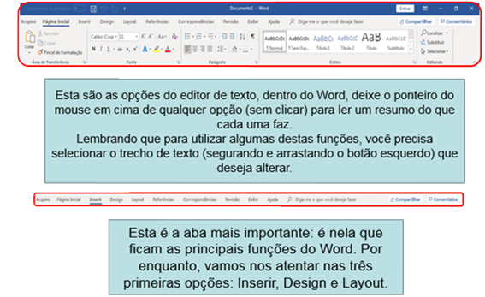

**Inserir:** Esta aba, como o próprio nome já diz, serve para inserir imagens, vídeos, links, etc. Você também pode colocar textos flutuantes, comentários (que aparecem só pra você) e folhas em branco.



**Design:** Estas são as opções que trabalham com a interface das páginas, a apresentação delas. Nela você pode colocar temas pré-definidos, como também colocar efeitos, mudar a cor da página, etc.



**Layout:** Esta aba serve para mexer na formatação do texto, como também editar margens, colunas, etc. Esta aba é um pouco avançada então ela não terá muito uso, visto que o Word formata arquivos por si só.



**Revisão:** A aba revisão contém funções de facilidade: traduzir idiomas, acessibilidade, ler texto em voz alta, dicionário, etc. Além disso, você pode revisar seu texto, comparar ele com outro texto, etc.



**A página padrão do Word é uma folha em branco, ou seja, você pode clicar no texto e digitar seu documento. Além disso, se você clicar do lado esquerdo do texto, seu cursor inverterá e você poderá selecionar uma linha inteira. Apertando o botão direito, você pode utilizar outras funções (como alterar cor, copiar e colar texto, etc).**

**As funções do criador de planilhas Excel:**

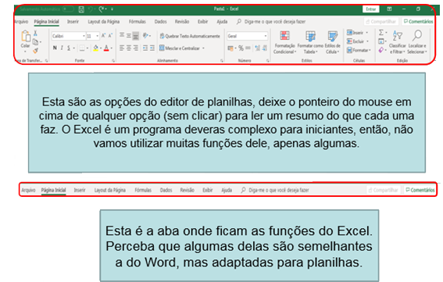

**Página inicial:** Semelhante a página inicial do Word, ela contém funções de editor de texto. Não apenas isso, mas ele também contém funções como formatação, quebra de texto e estilos de **célula.**



**A célula: Para isso, precisamos ver a aparência inicial do Excel.  
  
  
Esses quadradinhos são chamados de “células”, e é neles onde você insere seus dados, basta apenas dar um duplo clique para começar a editar uma célula.**

**Inserir:** Serve para inserir gráficos, tabelas, mapas, etc, e formatar os mesmos.



**Layout:** O Layout serve para editar o tema da página, como também organizar margens, tamanho, etc.



**Fórmulas:** Serve para inserir fórmulas matemáticas, que mostram o resultado na célula.

Uma fórmula precisa de argumentos para funcionar, ou seja, quando você insere uma fórmula na sua planilha, logo aparece um menu para você inserir os dados, como também uma breve explicação dela:

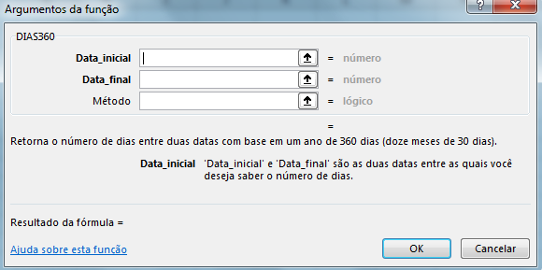

**A aparência padrão do Excel é uma planilha em branco, que você pode dar um duplo clique em uma célula para editá-la. Ou, você pode dar um clique para selecionar ela e depois selecionar outra função, como uma fórmula. Você também pode clicar em uma célula e editá-la na barra acima dela, e a opção “A1” mostra a célula selecionada.**

**Preparando arquivos para impressão: Em ambos os programas,** após ter salvado seu arquivo (apertando em ou em > clique na aba Arquivo e selecione a opção .

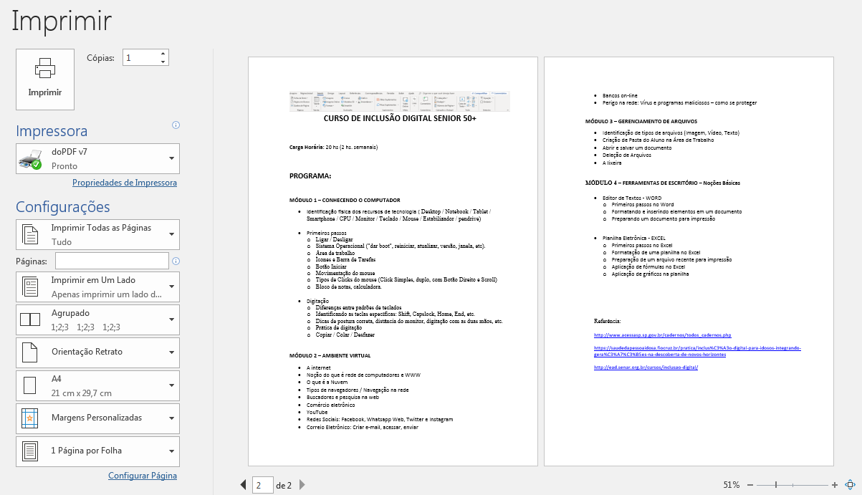

Esta é a aba imprimir: A direita, é mostrado uma prévia do arquivo impresso. A esquerda, temos as opções de impressão: Selecionar uma impressora, a quantidade de folhas impressas, o tipo de folha a ser utilizado na impressão, margens personalizadas, etc.

REFERÊNCIAS

1. [Hardware](https://pt.wikipedia.org/wiki/Hardware): O hardware é a parte física do computador, que contém seus dispositivos eletrônicos: **placa de vídeo**, **processador**, **memória RAM**, **placa-mãe**, etc. Alguns dispositivos são opcionais, mas alguns são necessários para o funcionamento do computador. Eles são altamente customizáveis. **Cuidado para não confundir Hardware com Software, que é a parte digital (não-física) do computador.**
2. [Android](https://pt.wikipedia.org/wiki/Android): O Android é um dos sistemas operacionais do mercado, com foco nos celulares. Ele é um dos mais utilizados atualmente, visto que a maioria dos celulares utilizam ele. Tendo como dono a gigante da tecnologia Google, ele contém diversas versões, indo do Android 1.5 (Cupcake) até o Android 10 (Q). Ele não é o único sistema operacional para celulares: existe também o iOS, exclusivo dos Iphones.
3. [Input/Output](https://pt.wikipedia.org/wiki/Entrada/sa%C3%ADda): Termo técnico para “entrada e saída”: O “input” é todo e qualquer informação dada pelo usuário para o computador, por meio de periféricos (as teclas do teclado, o monitor de vídeo) e o “output” é a saída disso (as teclas realizam ações, que são mostradas no monitor, etc.)
4. [USB](https://pt.wikipedia.org/wiki/USB): “porta serial”, elas normalmente se localizam na frente e na traseira do computador (ou no caso dos notebooks, dos lados). Esta entrada serve para você conectar periféricos: teclados, mouses, pendrives, tudo que tenha uma entrada USB.
5. Atalhos: O teclado do computador dispõe de diversos atalhos para facilitar a vida do usuário. Segue o link da página oficial do Windows, onde você pode conferir todos eles: <https://support.microsoft.com/pt-br/help/12445/windows-keyboard-shortcuts>
6. [Painel de Controle](https://pt.wikipedia.org/wiki/Painel_de_Controle_(Windows)): ferramenta de sistema do Microsoft Windows, na qual consiste em personalizar as configurações do computador. Tal ferramenta consiste em diversas funções úteis para o funcionamento do sistema operacional, como também ferramentas de personalizações, diagnósticos de aplicativos/funções do sistema, e muito mais. **Link para como se conectar à rede utilizando o Painel de controle:** <https://duvidas.terra.com.br/duvidas/3883/como-configuro-minha-conexao-banda-larga-no-windows-7>
7. [Navegador](https://pt.wikipedia.org/wiki/Navegador_web): O navegador, no contexto do computador, são programas necessários para “navegar” (visualizar/interagir) com páginas web. Um navegador não serve apenas para ver páginas web e cada navegador possui seu diferencial, mas de qualquer maneira, a sua funcionalidade não muda.
8. [Firewall](https://pt.wikipedia.org/wiki/Firewall): “parede de fogo”, o firewall é uma proteção do seu computador que decide qual tráfego de rede pode passar e qual tráfego é considerado perigoso. Basicamente, ele atua como um filtro, separando o que é bom do que é ruim, o confiável do não confiável.
9. [Resolução](https://pt.wikipedia.org/wiki/Resolu%C3%A7%C3%A3o_de_imagem): A resolução de tela/de vídeo tem a ver com a qualidade do que está sendo apresentado no seu monitor, onde se utiliza a medida **Pixel**.

   O pixel é o menor elemento em um monitor onde pode ser atribuído um valor (uma cor). Simplificadamente: Os pixels são os “pontinhos” no qual a sua tela é feita, onde todos eles se juntam para formar a imagem que você está vendo agora. Telas de maior qualidade contém mais pixels, como telas de baixa qualidade contém menos pixels.

   Para a tela é utilizado o próprio valor em pixels: a resolução 1080p (Full HD) corresponde a um monitor de 1920x1080 pixels. Para vídeos é utilizado o prefixo “p”, onde 144p (256x144 pixels) é a menor qualidade, e 4k (3840×2160 pixels) é a maior qualidade suportada pelo YouTube. <https://www.oficinadanet.com.br/tecnologia/22091-o-significado-dos-nomes-das-resolucoes-de-tela>